Окрасочно-сушильные камеры модели ОКС, Internet:oookulibin.com Окрасочный-стенд с сухой фильтрацией ОСС. E-mail:eduard231@gmail.com
Каталог.

Окрасочно-сушильные камеры модели ОКС, Окрасочный-стенд с сухой фильтрацией ОСС. Доп.борудование.
Каталог.

Санкт-Петербург

2019

Окрасочно-сушильные камеры модели ОКС, Internet:oookulibin.com Окрасочный-стенд с сухой фильтрацией ОСС. E-mail:eduard231@gmail.com
Каталог.

Оглавление:
1.Декларация соответствия 3
2.Назначение и область прим-ия окрасочно-сушильных камер моделей ОКС 4
3.Преимущества окрасочно-сушильных камер моделей ОКС 4
4.Каким образом работает окрасочно-сушильная камера? 4-5
5.Окрасочно-сушильная камера модель ОКС 1000 6
6.Технические характеристики ОКС моделей ОКС 7
7.Окрасочный стенд с сухой фильтрацией ОСС 8
8.Преимущества окрасочного стенда с сухой фильтрацией ОСС 8
9. Окрасочно-сушильный стенд ОСС 1000 9
10.Окрасочно-сушильный стенд ОСС 2500 10
11.Доп.оборудование 11
  - .Настенный стеллаж «Standart» 11
  - .Мобильный стеллаж «Standart» 12
  - .Блок приточной вентиляции ПВ-1(3000) 13
  - .Блок приточной вентиляции ПВ-2(4000) 14
12.Фотогалерея 15
  - .Фото окрасочно-сушильная камера модель ОКС 1000 15
  - .Фото окрасочно-сушильный стенд ОСС 15
13.Фото доп.оборудования 16
  - .Фото Настенного стеллажа «Standart» 16
  - .Фото Мобильного стеллажа «Standart» 16
  - .Фото Блок приточной вентиляции ПВ-1(3000) 17
Уважаемый покупатель! Благодарим Вас за покупку.
Просим внимательно изучить инструкцию по сборке купленного Вами изделия.

Окрасочно-сушильные камеры модели ОКС, Internet:oookulibin.com Окрасочный-стенд с сухой фильтрацией ОСС. E-mail:eduard231@gmail.com
Каталог.

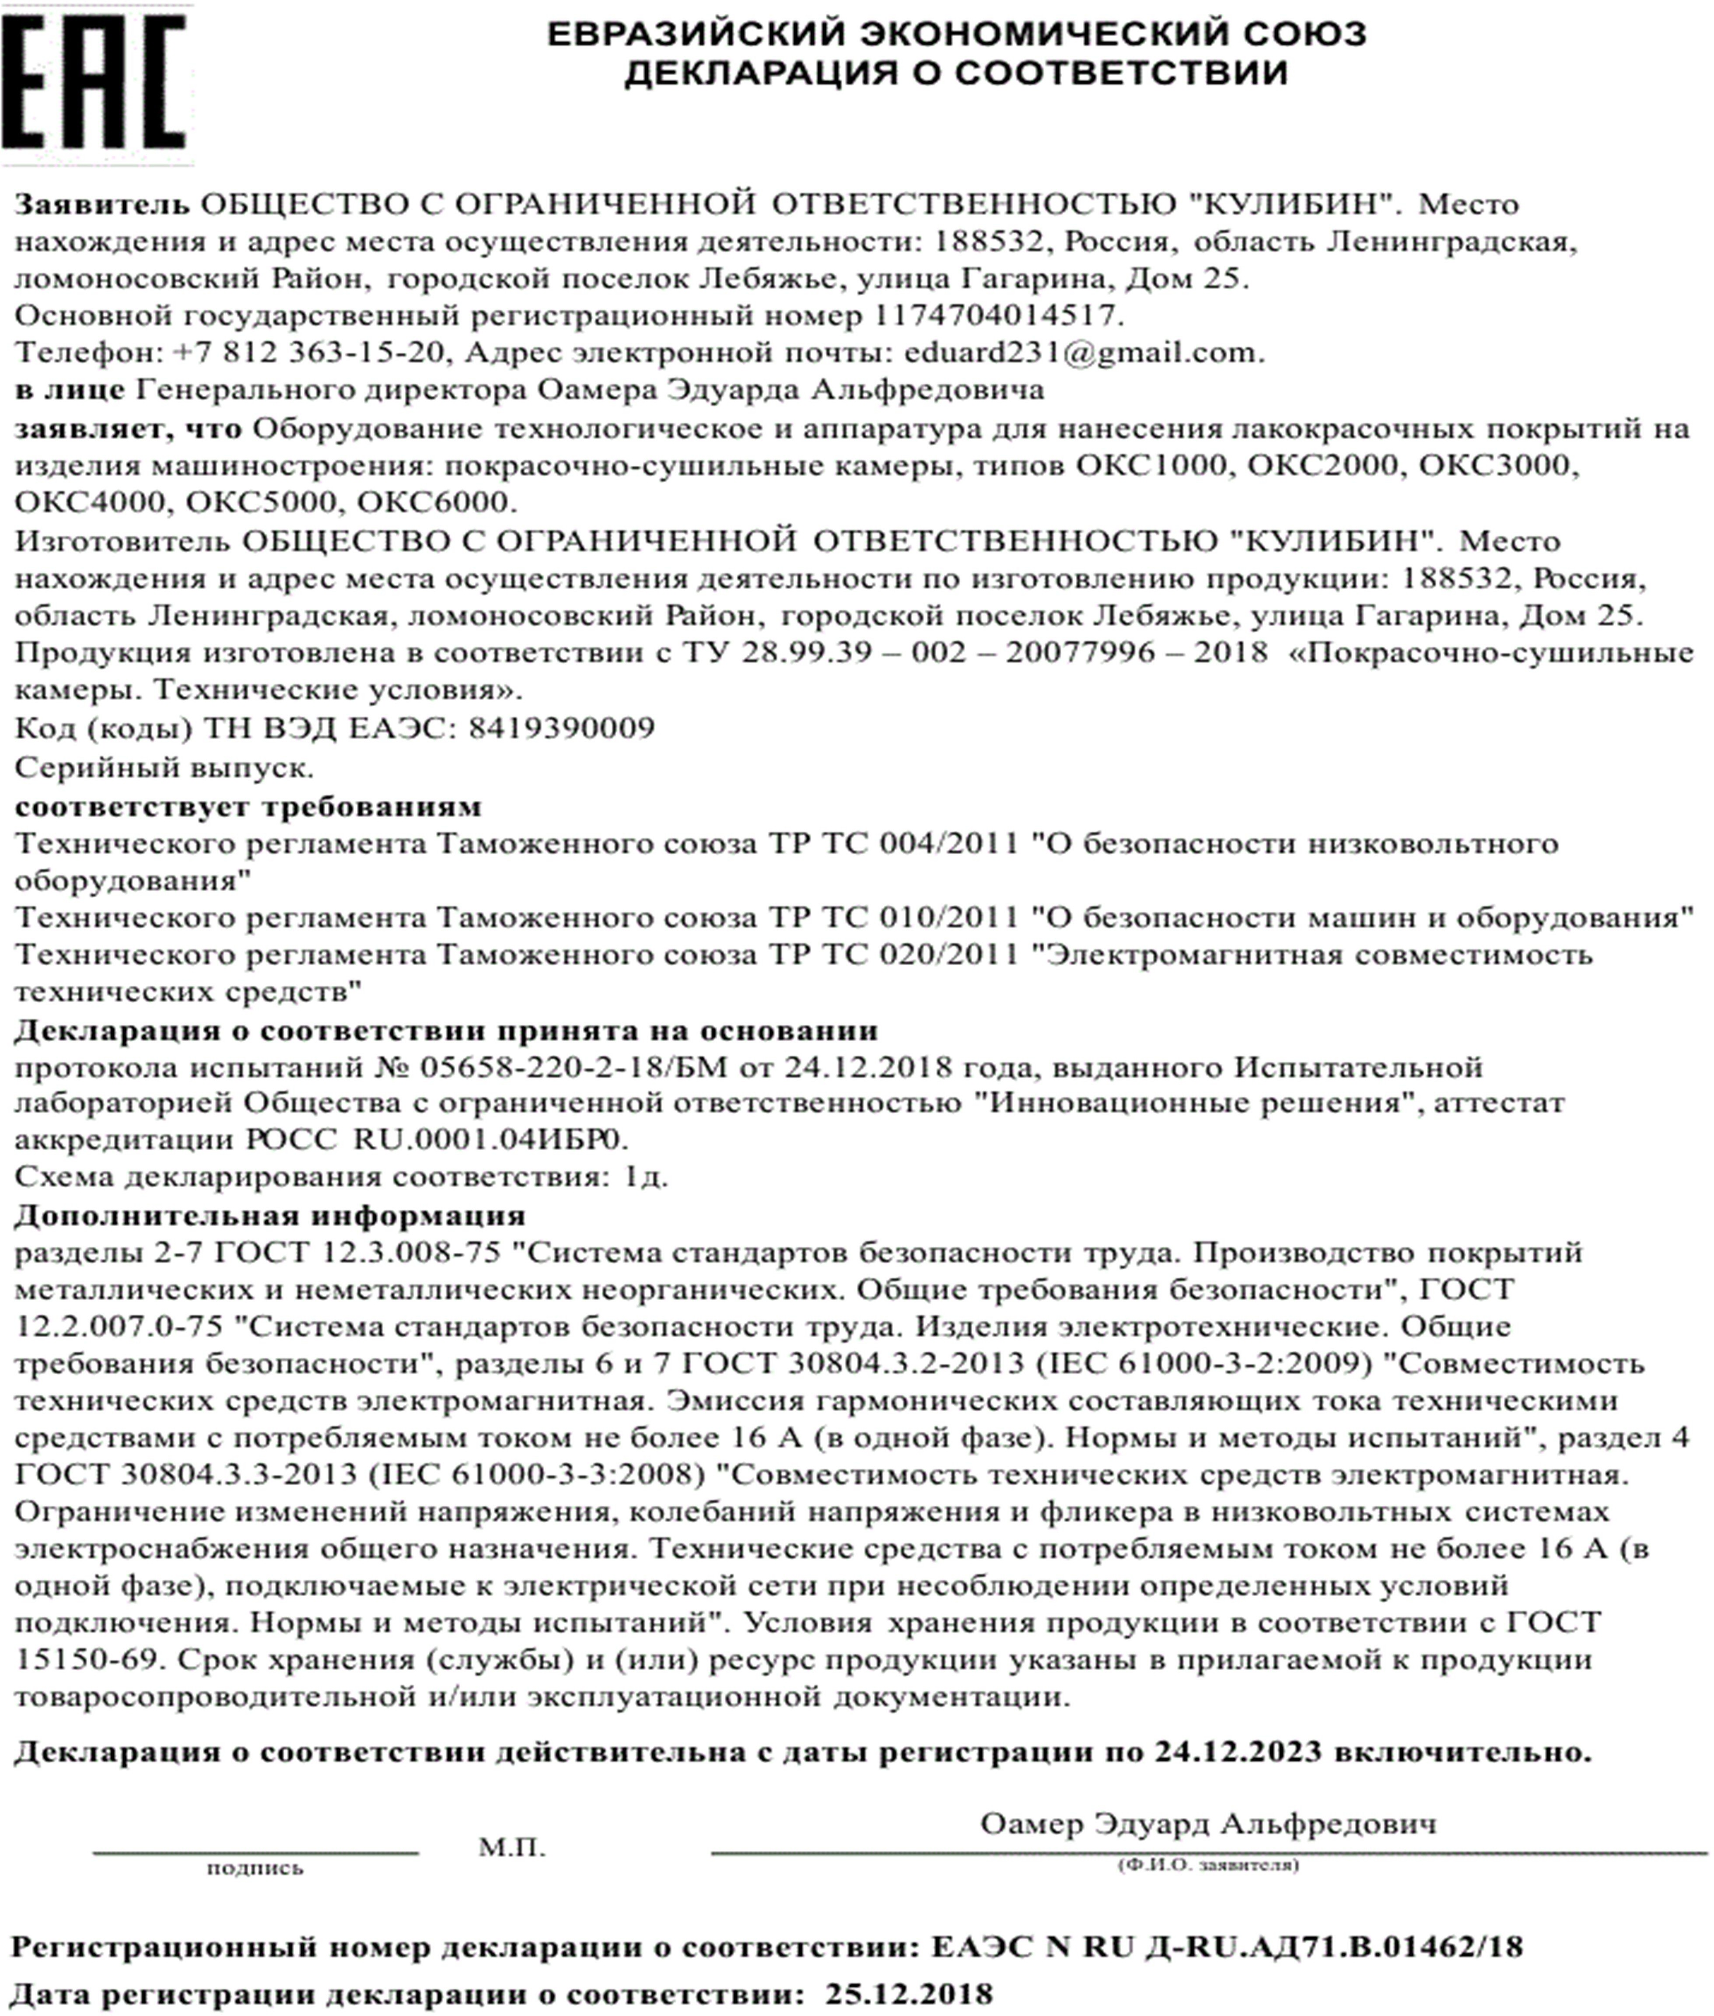

Окрасочно-сушильные камеры модели ОКС, Internet:oookulibin.com Окрасочный-стенд с сухой фильтрацией ОСС. E-mail:eduard231@gmail.com
Каталог.

2.Назначение и область применения оборудования окрасочно-сушильной камеры модель ОКС:

Окрасочная кабина разработана на основе лучших технологических решений и разработок производителей окрасочного оборудования.
Конструкция и материалы изготовления кабины позволяют удовлетворять потребности при большом объёме производства.
Двухступенчатая фильтрация позволяет добиться показателя очистки воздуха 94%. Фильтрующими элементами лабиринтный фильтр и фильтры тонкой очистки.
Вентилятор создаёт разряжение, которое обеспечивает забор воздуха из рабочей зоны. Лицевая завеса улавливает и осаждает взвеси окрасочного тумана на своей поверхности. Глубина рабочей зоны позволяет осуществлять распыление материала, находясь внутри кабины, сузив при этом направление потока воздуха. Воздух в рабочей зоне перемещается равномерно, что позволяет получить высокое качество покрытия.
Прогрессивная модульная конструкция наших камер, позволяет создавать окрасочные камеры различных типоразмеров. Возможность использования дополнительных опций, позволяет укомплектовать камеру с учётом требований заказчика.
Оборудование рассчитано на длительный срок службы и позволяет работать с широким спектром лакокрасочных материалов.
Оптимальные условия труда, надёжность при минимальных затратах.

Применяется на производствах: Для распыления материалов:

➢  ➢ | Деревообработки.  Металла. | ➢  ➢ | Красок.  Эмали.
➢ | Кожи. | ➢ | Лака.
➢ | Тканей. | ➢ | Суспензий и др.
➢ | Пластмассы. | ➢ | Морилок(бейцев).
➢ | Керамики. | ➢ | Грунта.
➢ | Стекла.
3.Преимущества окрасочно - сушильных камер моделей ОКС от ООО «Кулибин»
- Возможность изменения размеров с учётом пожеланий заказчика.
- Вентилятор отечественного исполнения и стандартов. Позволяет легко заменять или ре- монтировать.

4.Каким образом работает окрасочно - сушильная камера?

Задача любой окрасочной камеры обеспечить очистку воздуха в зоне распыления от окрасочного тумана и паров растворителя.

ОСК имеют несколько уровней очистки воздуха от краски.
Внутренняя очистка воздуха - здесь осуществляется основная фильтрация и очистка воздуха от отходов краски. В зависимости от конструкции покрасочной камеры существуют различные системы внутренней очистки воздуха.
Сухая фильтрация - осуществляет финишную очистку воздуха от оставшихся частичек краски и защищает лопасти вентилятора от налипания краски.

Окрасочно-сушильные камеры модели ОКС, Internet:oookulibin.com Окрасочный-стенд с сухой фильтрацией ОСС. E-mail:eduard231@gmail.com
Каталог.

Принцип работы ОСК заключается в следующем.
При распылении лакокрасочного материала образуется окрасочный туман. Вентилятор который установлен на крыше ОСК создаёт, разряжение и затягивает загрязнённый воздух через отверстие в окрасочной камере в нижней части фронтальной завесы. Загрязнённый воздух, который с воздушным потоком попал во внутреннюю полость окрасочно - сушильной камеры подвергается дополнительной очистке от отходов распыления.
Финальная очистка - сухая фильтрация, установленная перед вентиляторами (фильтры кокосово-волокнистые или стекловолокнистые).
Окрасочно - сушильные камеры могут быть различной модификации: с полом, с боковым стен- ками, без пола и без стенок. Выбор модели зависит от технологии покраски и изделия, а также требований к качеству покрытия.
Окрасочно - сушильные камеры осуществляют функцию вытяжки и очистки воздуха.
При создании окрасочного участка очень важно обеспечить правильный микроклимат в зоне распыления (нужный температурный режим), а также поступающий воздух должен быть очищен от пыли и грязи (приточные установки), это позволит добиться отличных условий для получения высокого качества покрытия.

Покрасочно сушильные камеры модели ОКС, Internet:oookulibin.com Покрасочный стенд с сухой фильтрацией ОСС. E-mail:eduard231@gmail.com
Каталог.

5.Окрасочно - сушильная камера модель ОКС 1000.
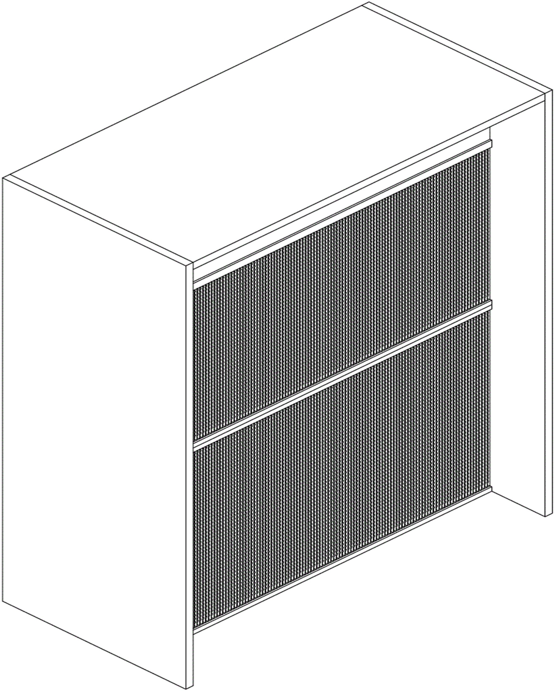

Технические характеристики ОКС 1000:
1 | Внешние габариты без вентилятора, Ш*В*Гл, мм | 1080*2405*1000
2 | Рабочая высота/ширина лабиринтового фильтра, мм | 1084*1000
3 | Диаметр вытяжного отверстия на крыше камеры, мм | 315
4 | Производительность вытяжки, куб.м/час | 2700
5 | Количество вентиляторов | 1
6 | Мощность вентиляторов, кВт | 1,5
7 | Шкаф управления, шт | 1
8 | Количество фильтров, шт | 3
9 | Количество ламп освещения, шт | 1
10 | Мощность ламп освещения, Вт | 40
11 | Общая требуемая мощность, кВт | 1,6
12 | Напряжение, В | 380

Окрасочно-сушильные камеры модели ОКС, Internet:oookulibin.com Окрасочный-стенд с сухой фильтрацией ОСС. E-mail:eduard231@gmail.com
Каталог.

6.Технические характеристики окрасочно - сушильных камер моделей ОКС.
 |  | ОКС2000 | ОКС3000 | ОКС4000 | ОКС5000 | ОКС6000
1 | Ширина,мм | 2080 | 3080 | 4080 | 5080 | 6080
2 | Высота,мм | 2405 | 2405 | 2405 | 2405 | 2405
3 | Глубина,мм | 1000 | 1000 | 1000 | 1000 | 3000
4 | Раб. высота лабиринтового филь-  тра,мм | 1084 | 1084 | 1084 | 1084 | 1084
5 | Раб. ширина лабиринтового филь-  тра,мм | 2000 | 3000 | 4000 | 5000 | 6000
6 | Диаметр вытяжного отверстия на  крыше камеры, мм | 315 | 400 | 400(500) | 500 | 500
7 | Производительность вытяжки,  куб.м/час | 2700 | 5000 | 5000 | 5000 | 6000
8 | Количество вентиляторов | 1 | 1 | 1 | 1 | 1
9 | Мощность вентиляторов, кВт | 2,2 | 4 | 4(5,5) | 4(5,5) | 5,5
10 | Шкаф управления, шт | 1 | 1 | 1 | 1 | 1
11 | Количество фильтров, шт | 3 | 6 | 6 | 9 | 9
12 | Количество ламп освещения, шт | 1 | 2 | 2 | 2 | 3
13 | Мощность ламп освещения, Вт | 40 | 80 | 80 | 80 | 120
14 | Общая требуемая мощность, кВт | 2,5 | 4,5 | 4,5(6,0) | 4,5(6,0) | 6,0

Описание конструкции оборудования и технические параметры.
Кабина:
- Детали корпуса – оцинкованная сталь (толщина 1,2 мм).
- Крепёжный комплект (ручки, болты, гайки и т.п.).
- Комплект фильтров из нетканых материалов.

Оборудование:
- Вентилятор среднего давления ВЦ 14 – 46 (общепромышленный), по согласованию с заказчиком (взрывозащищённый).
- Светодиодный светильник (IP 65).
- Электрический шкаф управления.
Возможны индивидуальные варианты по размерам заказчика.

Окрасочно-сушильные камеры модели ОКС, Internet:oookulibin.com Окрасочный-стенд с сухой фильтрацией ОСС. E-mail:eduard231@gmail.com
Каталог.

7.Окрасочный стенд с сухой фильтрацией ОСС.

Назначение и область применения оборудования:
Окрасочный стенд разработан на основе лучших технологических решений и разработок производителей окрасочного оборудования. Конструкция и материалы изготовления кабины позволяют удовлетворять потребности при большом объёме производства.
Одноступенчатая фильтрация позволяет добиться показателя очистки воздуха 84%. Фильтрующими элементом лабиринтный фильтр. Вентилятор создаёт разряжение, которое обеспечивает забор воздуха из рабочей зоны. Воздух в рабочей зоне перемещается равномерно, что позволяет получить высокое качество покрытия. Прогрессивная модульная конструкция наших камер, позволяет создавать окрасочные камеры различных типоразмеров. Возможность использования дополнительных опций, позволяет укомплектовать камеру с учётом требований заказчика. Оборудование рассчитано на длительный срок службы и позволяет работать с широким спектром лакокрасочных материалов. Оптимальные условия труда, надёжность при минимальных затратах!

Применяется на производствах:
- Деревообработки.
- Металла.
- Кожи.
- Тканей.
- Пластмассы.
- Керамики.
- Стекла.
Для распыления материалов:

- Красок.
- Эмали.
- Лака.
- Суспензий и др.
- Морилок (бейцев).
- Грунта.

8.Преимущества покрасочного стенда с сухой фильтрацией ОСС от ООО «Кулибин»

- Возможность изменения размеров с учётом пожеланий заказчика.
- Вентилятор отечественного исполнения и стандартов. Позволяет легко заменять или ремонтировать.

Каким образом работает покрасочно-сушильный стенд?
Задача любой покрасочной камеры обеспечить очистку воздуха в зоне распыления от окра- сочного тумана и паров растворителя.

Окрасочно-сушильные камеры модели ОКС, Internet:oookulibin.com Окрасочный-стенд с сухой фильтрацией ОСС. E-mail:eduard231@gmail.com
Каталог.

9.Покрасочно сушильный стенд ОСС 1000.
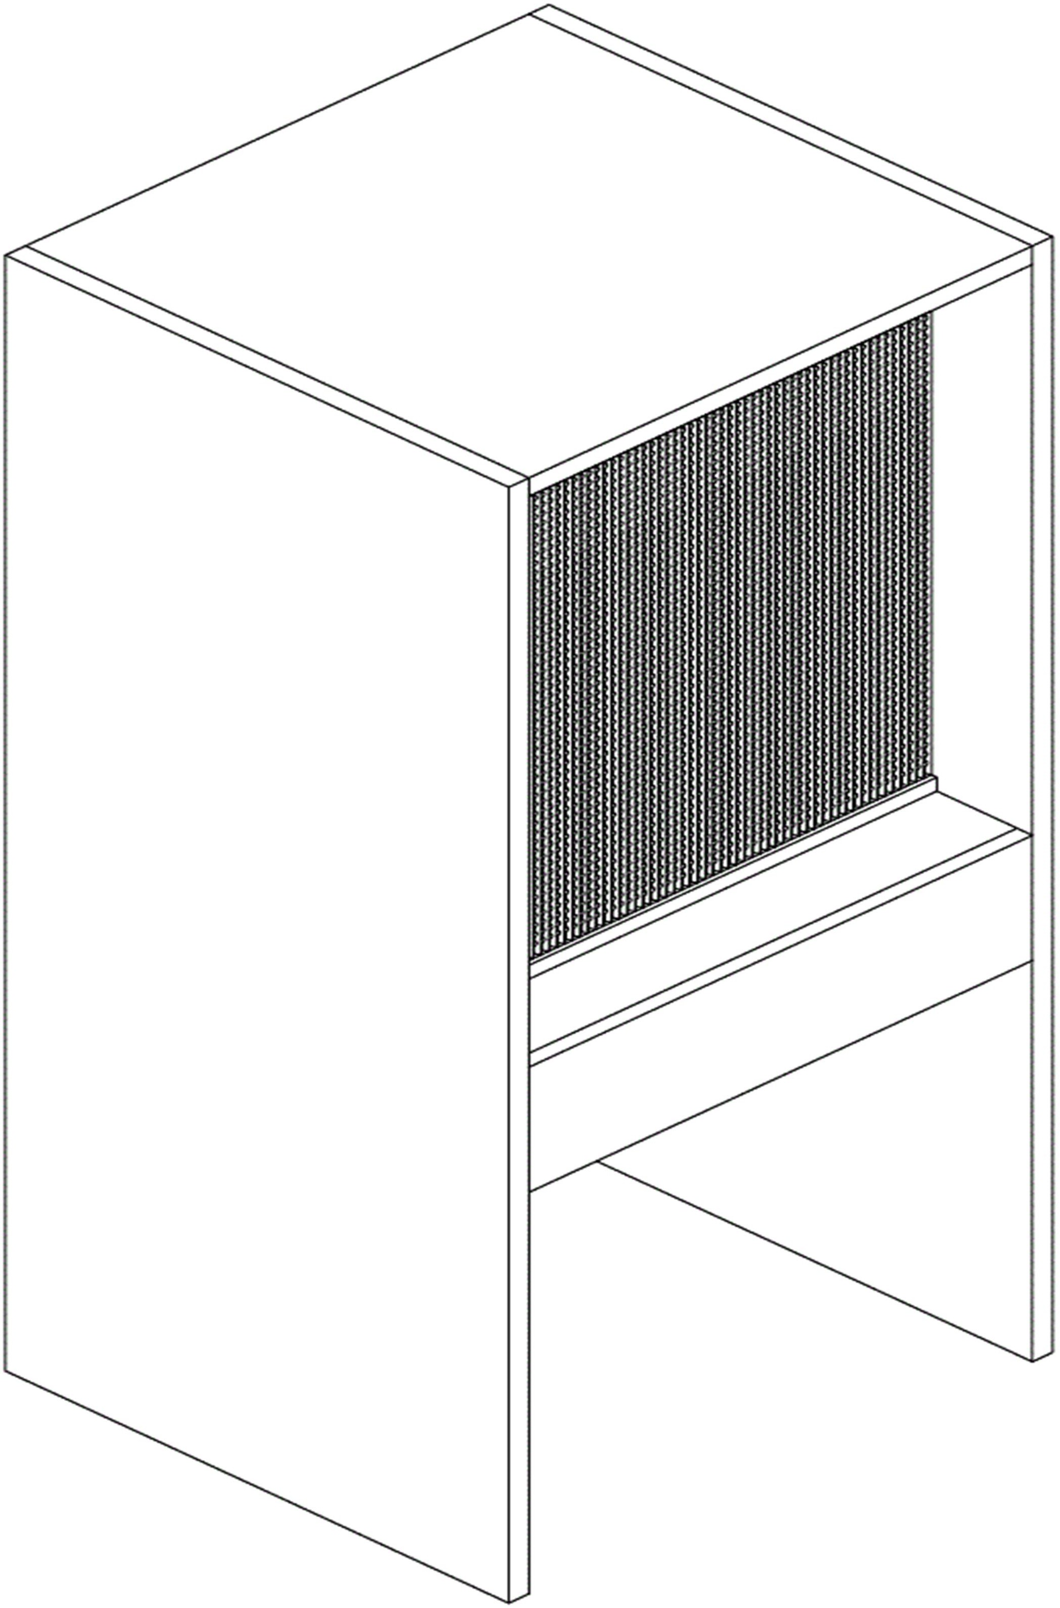

Технические характеристики покрасочно сушильного стенда ОСС 1000:
 |  | ОСС 1000
1 | Ширина,мм | 1080
2 | Высота,мм | 2000
3 | Глубина,мм | 500
4 | Раб. высота лабиринт. фильтра,мм | 1084
5 | Раб. ширина лабиринт. фильтра,мм | 1000
6 | Диаметр вытяжного отверстия на крыше камеры, мм | 315
7 | Производительность вытяжки, куб.м/час | 2700
8 | Количество вентиляторов | 1
9 | Мощность вентиляторов, кВт | 2,2
10 | Шкаф управления, шт | 1
11 | Количество фильтров, шт | 1
12 | Количество ламп освещения, шт | 1шт.
13 | Мощность ламп освещения, Вт | 40

Окрасочно-сушильные камеры модели ОКС, Internet:oookulibin.com Окрасочный-стенд с сухой фильтрацией ОСС. E-mail:eduard231@gmail.com
Каталог.

10.Покрасочно сушильный стенд ОСС 2500.
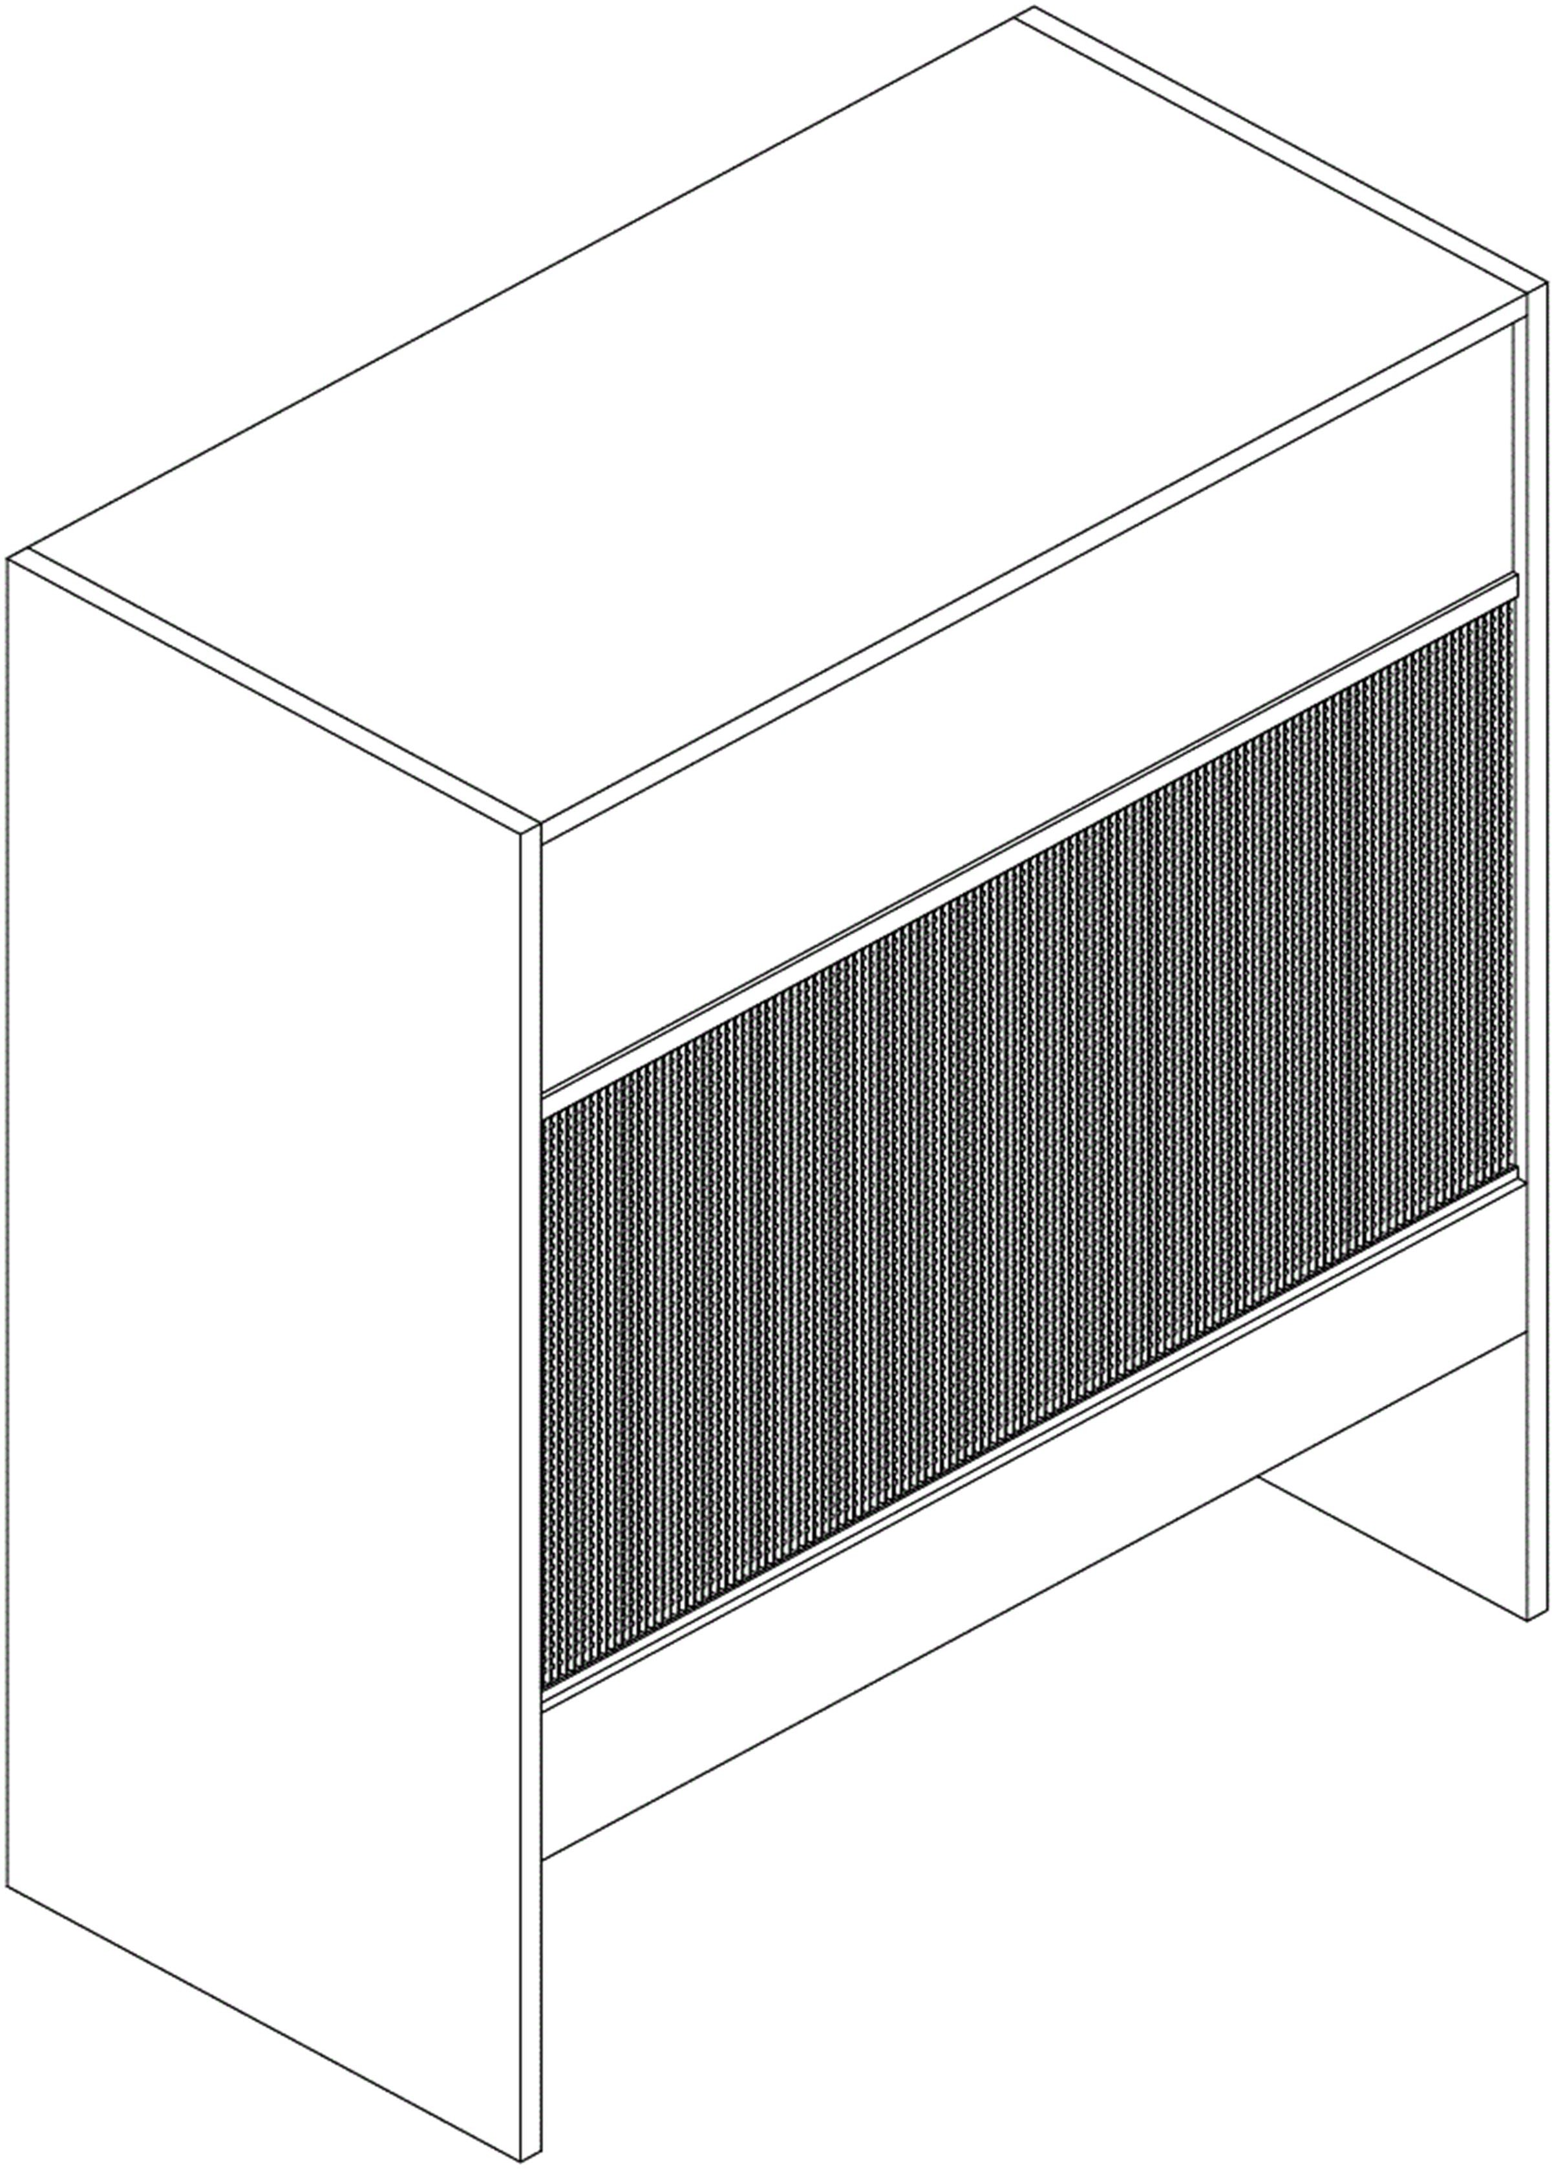

Технические характеристики покрасочно сушильного стенда ОСС 2500:
 |  | ОСС 2500
1 | Ширина,мм | 2500
2 | Высота,мм | 2445
3 | Глубина,мм | 500
4 | Раб. высота лабиринт. фильтра,мм | 1084
5 | Раб. ширина лабиринт. фильтра,мм | 2500
6 | Диаметр вытяжного отверстия на крыше камеры, мм | 400
7 | Производительность вытяжки, куб.м/час | 2700
8 | Количество вентиляторов | 1
9 | Мощность вентиляторов, кВт | 2,2
10 | Шкаф управления, шт | 1
11 | Количество фильтров, шт | 1

Окрасочно-сушильные камеры модели ОКС, Internet:oookulibin.com Окрасочный-стенд с сухой фильтрацией ОСС. E-mail:eduard231@gmail.com
Каталог.

11.Доп. оборудование: 11.1.Настенный стеллаж «Standart»
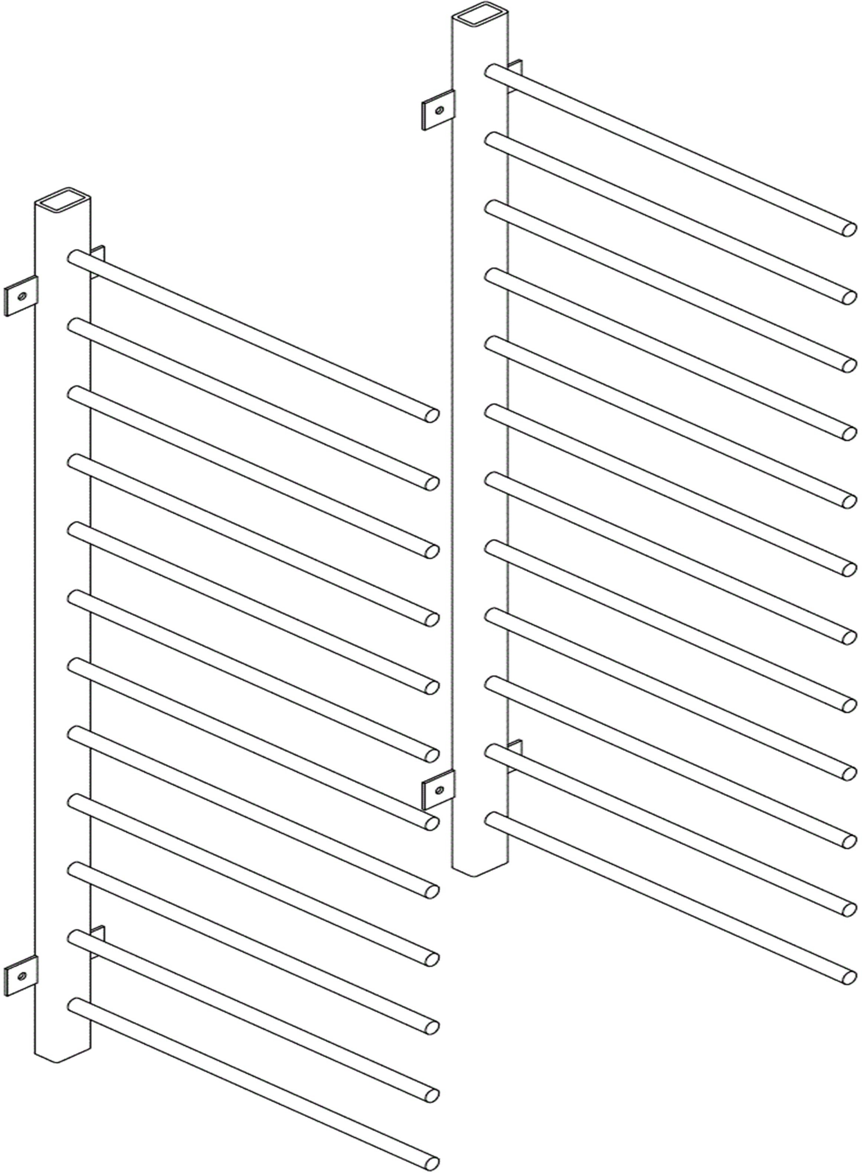
Описание:

- Настенный стеллаж "Standard" предназначен для сушки покрашенных изделий, размещения изделий с нанесённым клеем и т.п.
- Опорные стержни диаметром 23 мм, с устойчивой к ЛКМ порошковой окраской. Возможны индивидуальные варианты по размерам заказчика.
Техническая характеристика:
1 | Глубина этажа | 600 мм
2 | Высота этажа | мин.84 мм
3 | Кол-во стержней в комплекте | 24 шт.
4 | Кол-во этажей | 12 шт.
5 | Допустимая нагрузка (на полку) | 300 кг(25кг)
6 | Комплект стоек | 2 шт.

Окрасочно-сушильные камеры модели ОКС, Internet:oookulibin.com Окрасочный-стенд с сухой фильтрацией ОСС. E-mail:eduard231@gmail.com
Каталог.

.Мобильный стеллаж «Standart»
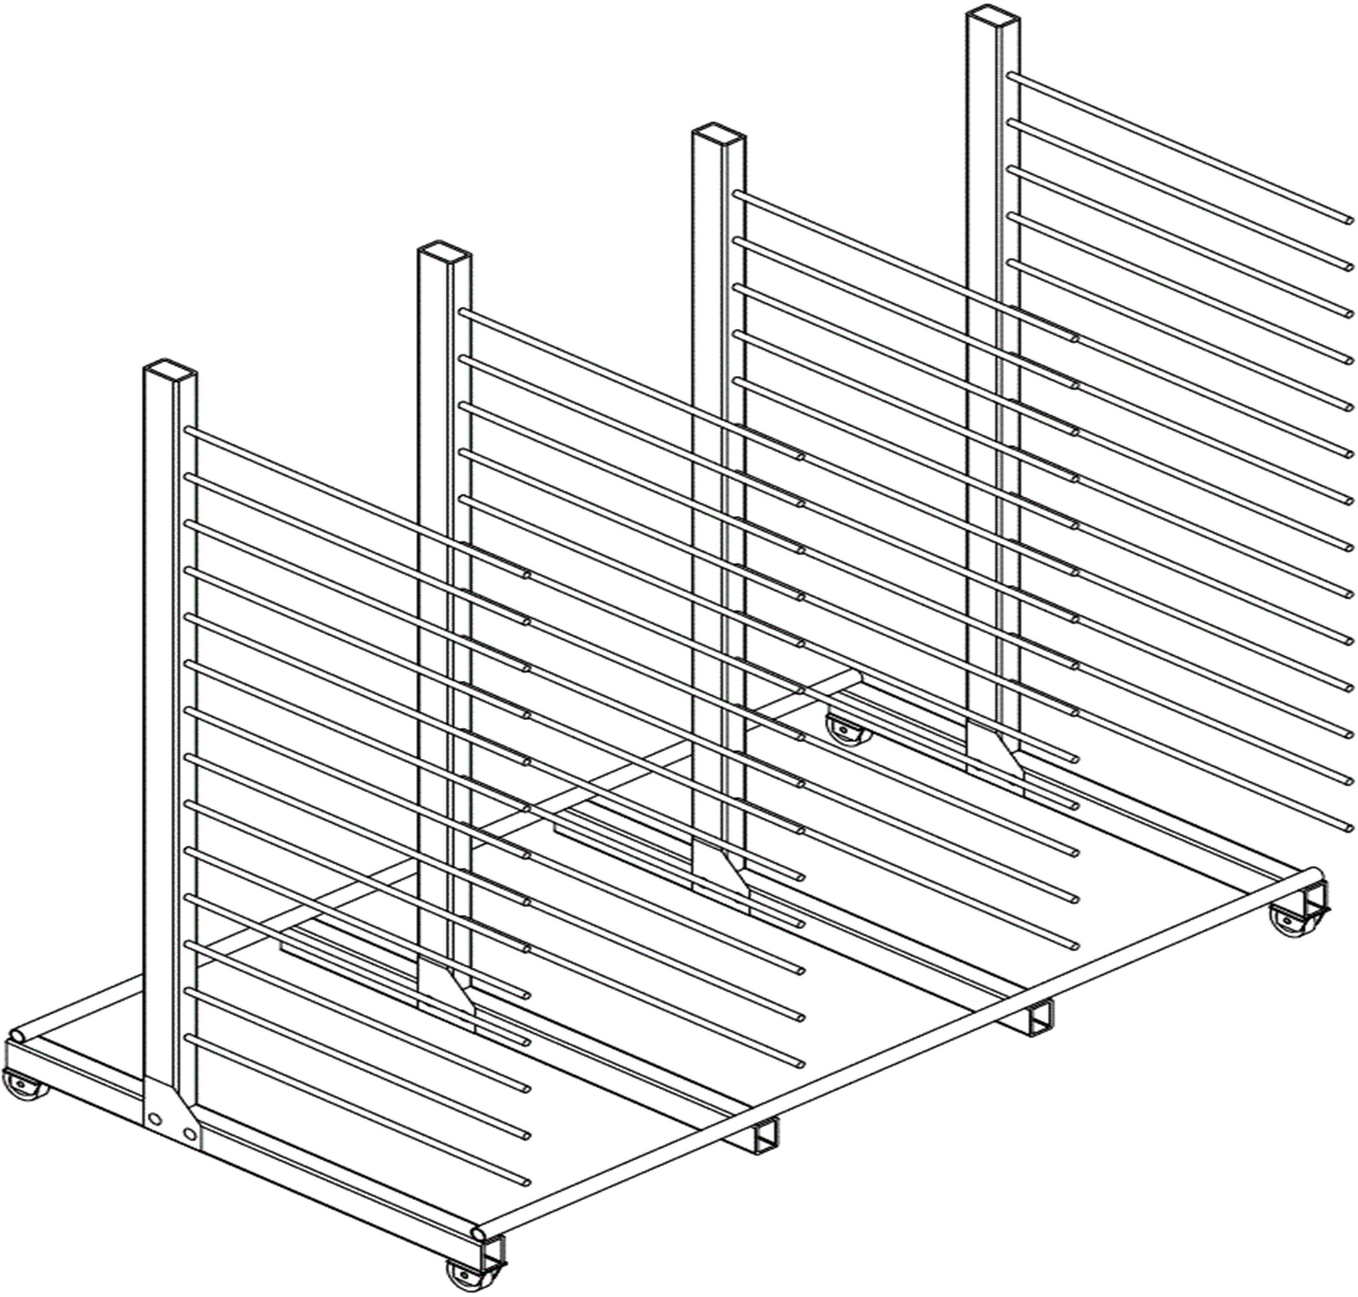

Описание:
- Мобильный стеллаж "Standard" предназначен для сушки покрашенных изделий, размещения изделий с нанесённым клеем и т.п.
- Опорные стержни диаметром 12 мм, с устойчивой к ЛКМ порошковой окраской.
- Стеллаж укомплектован 4-мя роликами (2 с тормозом). Возможны индивидуальные варианты по размерам заказчика. Техническая характеристика:
1 | Глубина этажа | 600 мм
2 | Высота этажа | мин.84 мм
3 | Кол-во стержней в комплекте | 56 шт.
4 | Кол-во этажей | 14 шт.
5 | Допустимая нагрузка (на полку) | 300 кг(25кг)
6 | Габариты (Ш*Г*В) | 1500*840*1700мм

Окрасочно-сушильные камеры модели ОКС, Internet:oookulibin.com Окрасочный-стенд с сухой фильтрацией ОСС. E-mail:eduard231@gmail.com
Каталог.

.Блок приточной вентиляции ПВ-1(3000).
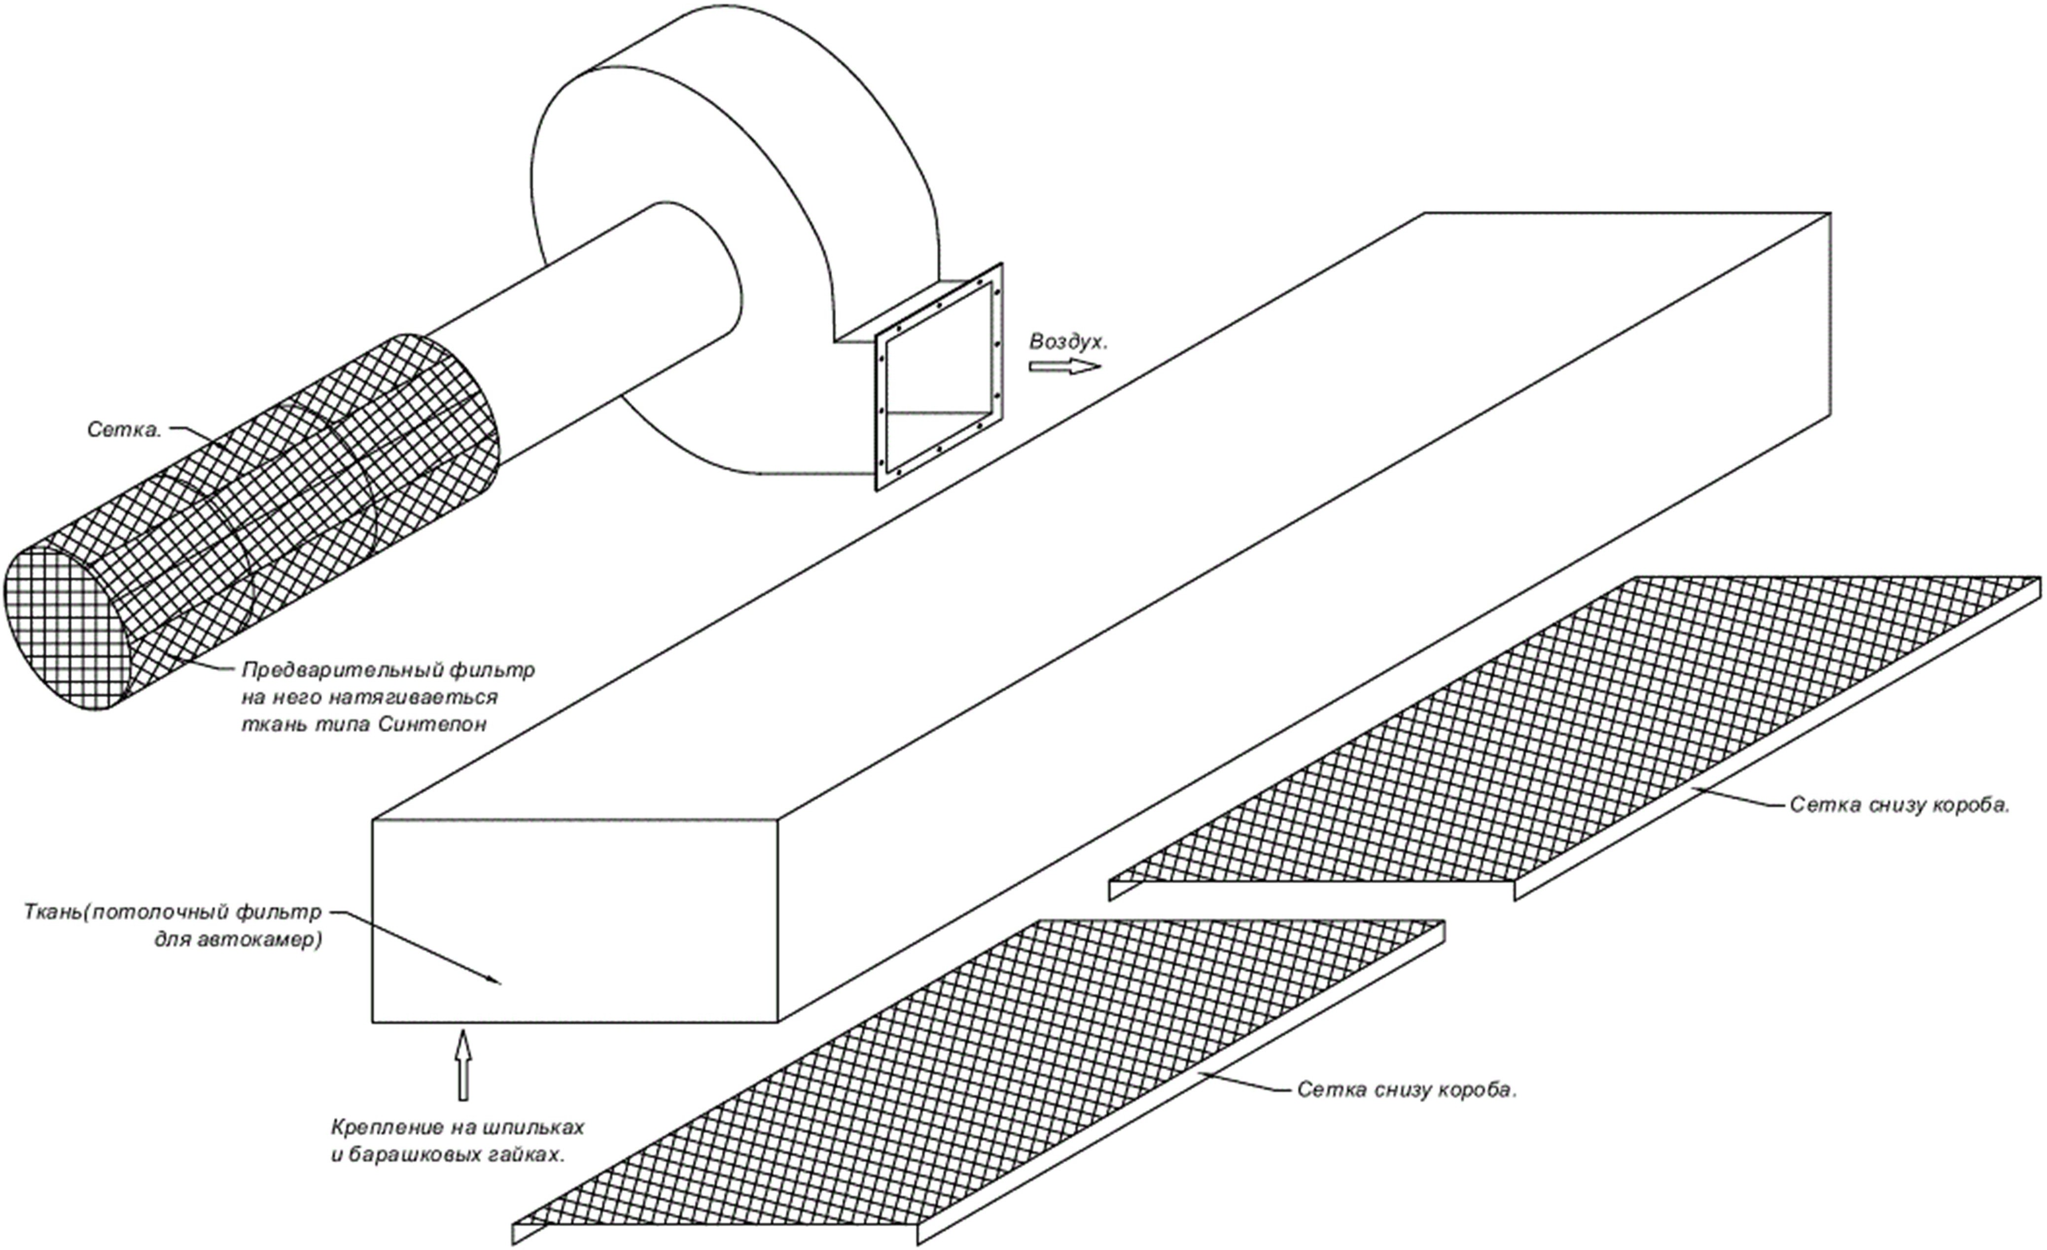

Описание:
Блок приточной вентиляции предназначен для подачи очищенного воздуха в помещение покрасочной камеры для улучшения качества нанесения лакокрасочных материалов и повыше- ния качества окрашиваемых поверхностей.
Комплектация:
- Вентилятор 2,2 кВт (общепромышленный).
- Предварительный фильтр диаметром 400 мм.
- Основной фильтр под ткань типа EU-5 с быстросъёмными рамками(габаритные размеры-3000*1080*540).
- Блок пускателя в сборе с кнопками ПУСК-СТОП(Опционально-частотный регулятор).
- Комплект фильтров.
Возможны индивидуальные варианты под размеры заказчика.

Окрасочно-сушильные камеры модели ОКС, Internet:oookulibin.com Окрасочный-стенд с сухой фильтрацией ОСС. E-mail:eduard231@gmail.com
Каталог.

.Блок приточной вентиляции ПВ-2(4000).

Описание:
Блок приточной вентиляции предназначен для подачи очищенного воздуха в помещение покрасочной камеры для улучшения качества нанесения лакокрасочных материалов и повышения качества окрашиваемых поверхностей.
Комплектация:
- Вентилятор 4,0 кВт (общепромышленный).
- Предварительный фильтр диаметром 400 мм.
- Основной фильтр под ткань типа EU-5 с быстросъёмными рамками(габаритные размеры-4000*1080*540).
- Блок пускателя в сборе с кнопками ПУСК-СТОП(Опционально-частотный регулятор).
- Комплект фильтров.
Возможны индивидуальные варианты под размеры заказчика.

Окрасочно-сушильные камеры модели ОКС, Internet:oookulibin.com Окрасочный-стенд с сухой фильтрацией ОСС. E-mail:eduard231@gmail.com
Каталог.

12.Фотогалерея.
12.1. Покрасочно - сушильная камера модель ОКС 1000.
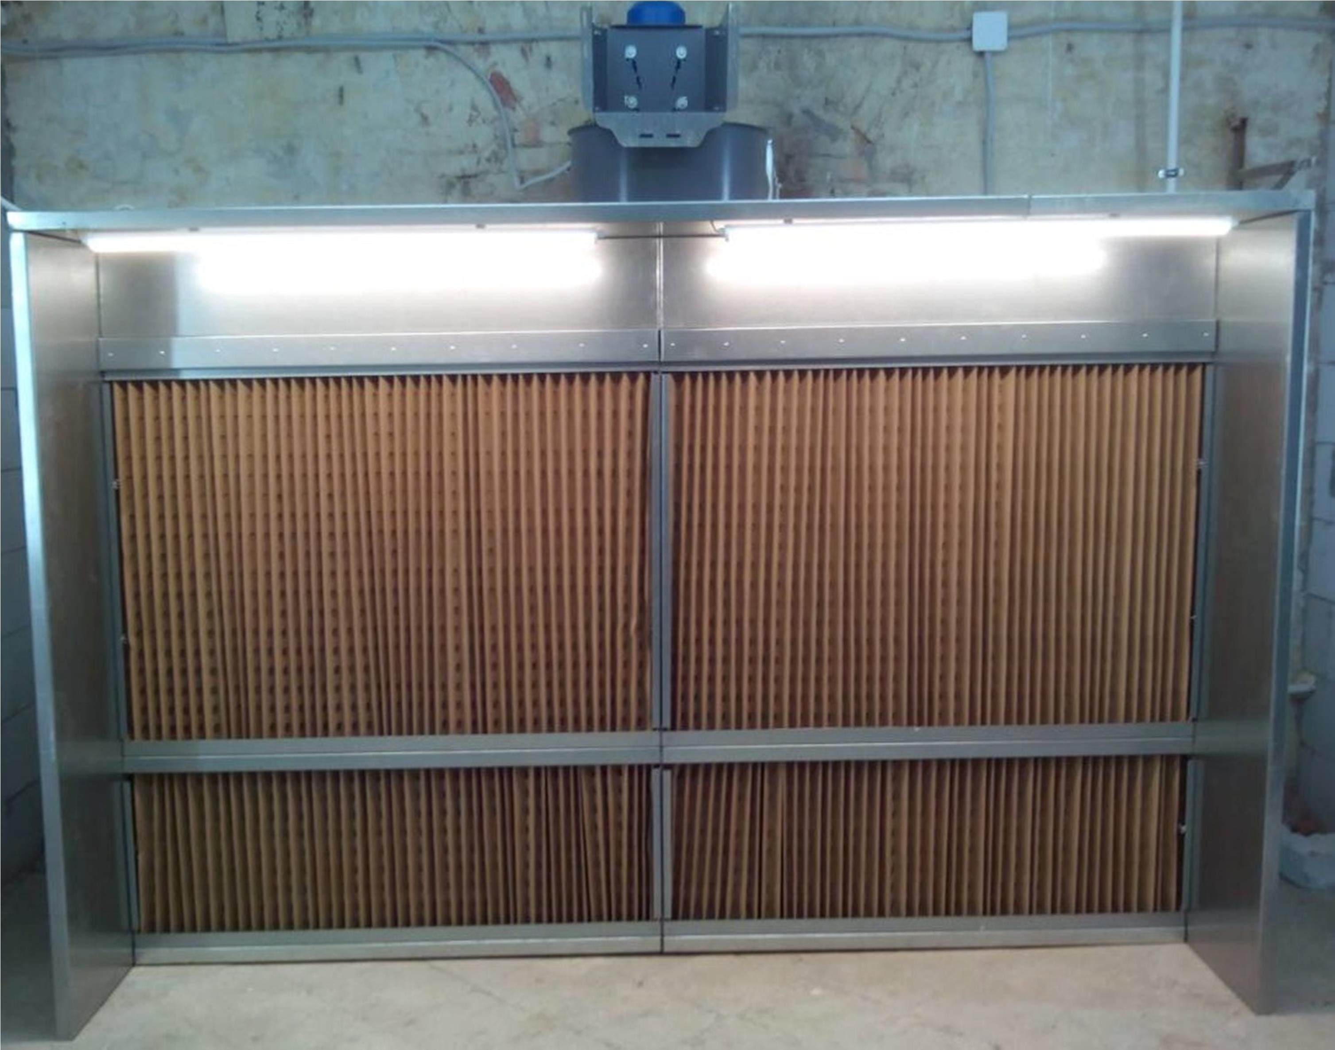
12.2.Покрасочно сушильный стенд ОСС 1000.

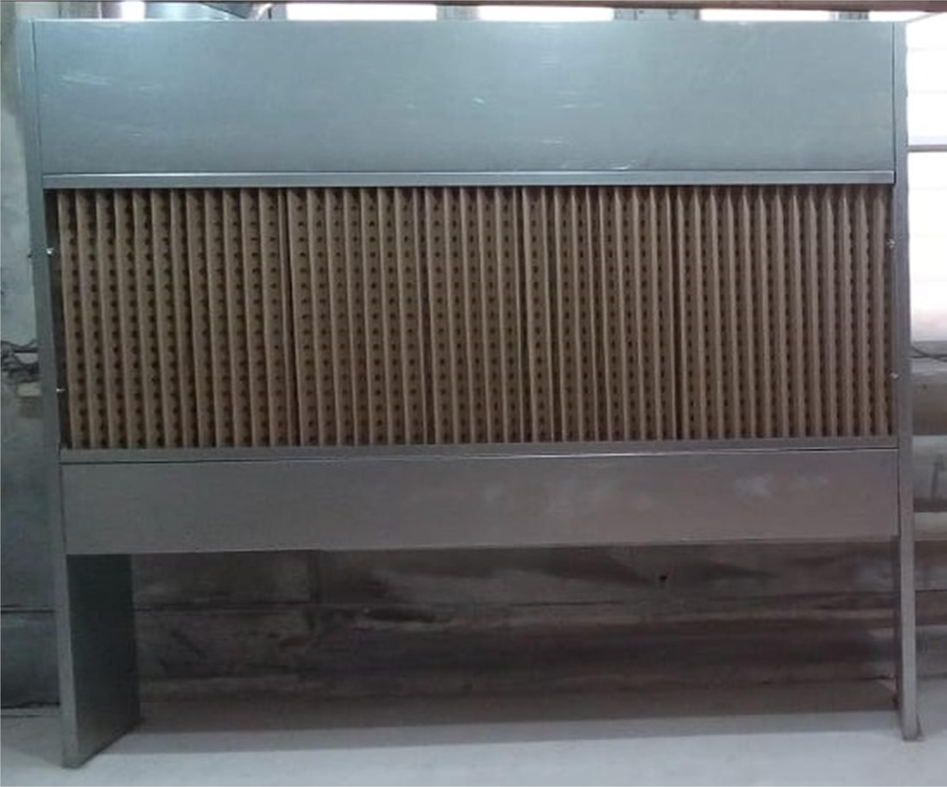

Окрасочно-сушильные камеры модели ОКС, Internet:oookulibin.com Окрасочный-стенд с сухой фильтрацией ОСС. E-mail:eduard231@gmail.com
Каталог.

11.Доп. оборудование: 11.1.Настенный стеллаж «Standart»
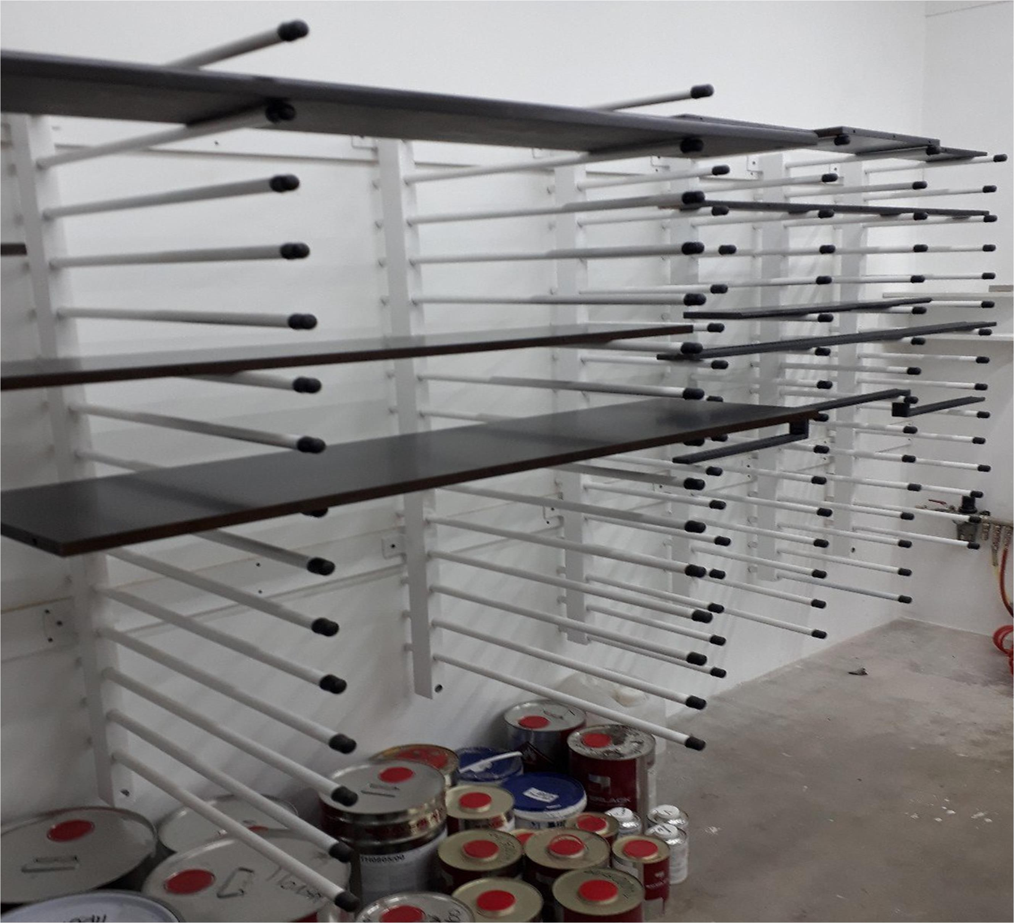
  - .Мобильный стеллаж «Standart»

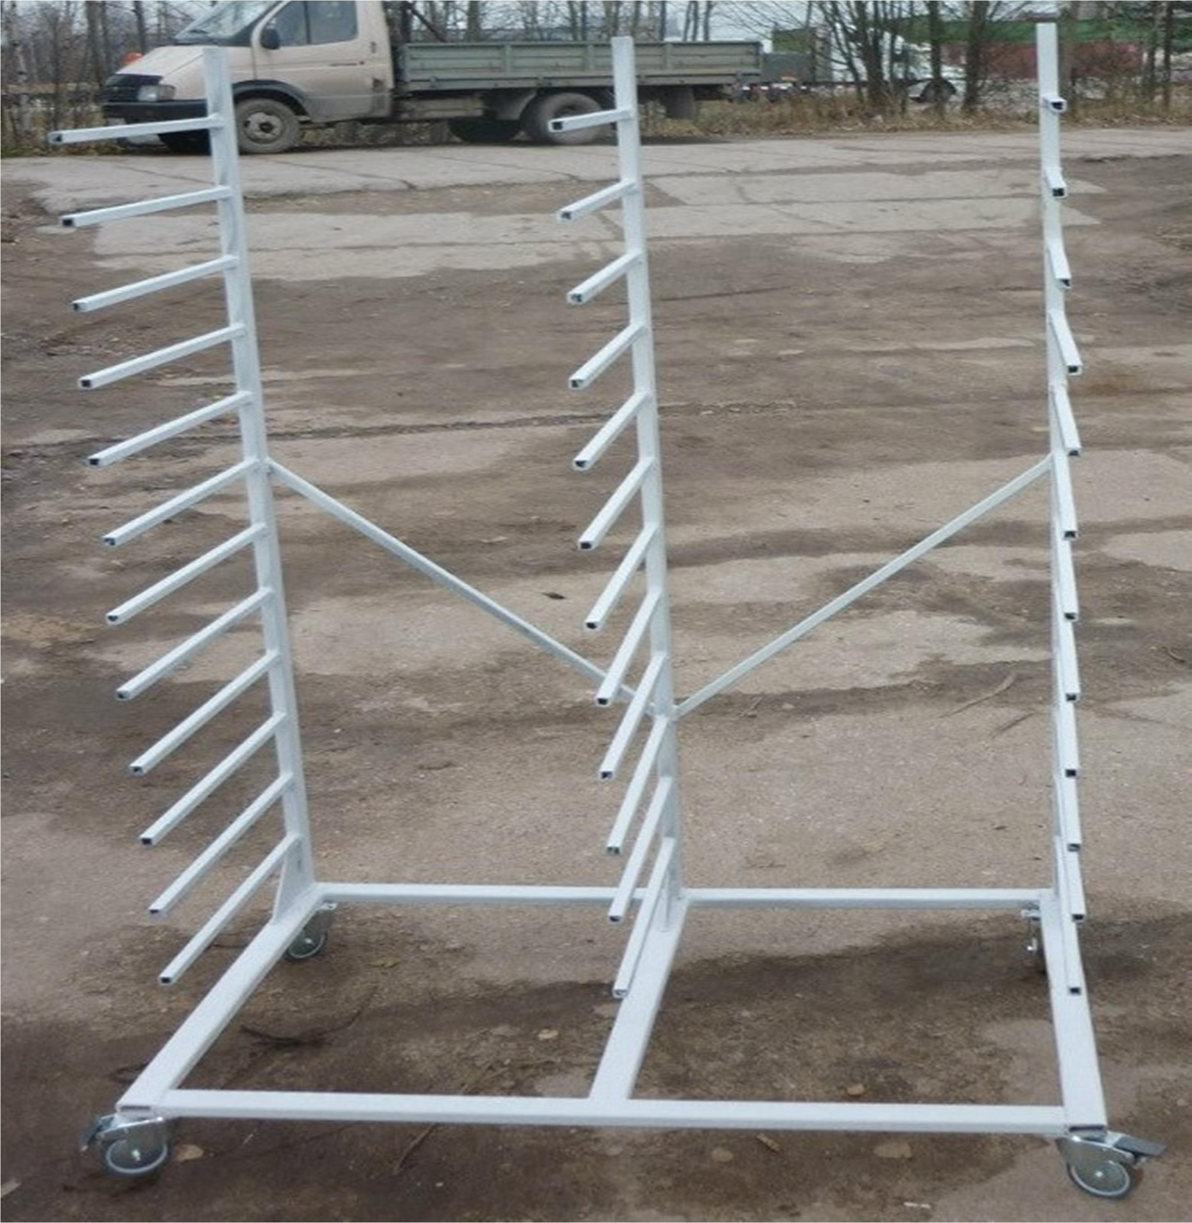

Окрасочно-сушильные камеры модели ОКС, Internet:oookulibin.com Окрасочный-стенд с сухой фильтрацией ОСС. E-mail:eduard231@gmail.com
Каталог.

.Блок приточной вентиляции ПВ-1(3000).
